Nimi: …………………………….………......….. Kool: …….……………….…………. Klass: …………...

- ARVUTIÜLESANNE – MAAILMA TAJUMINE.
Ava veebilehitseja ja sisesta aadressiribale
http://www.e-ope.ee/_download/euni_repository/file/1653/varv2.zip/index.html

  - Täida lüngad. Sõnad leiad alt (sõnu jääb üle).
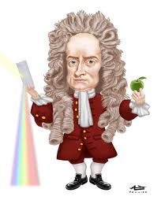
_____________________ avastas, et kui tavaline päikesevalgus suunata läbi _____________________, tekib murdumise tagajärjel _____________________________.
Ta eristas spektris _________________ põhilist värvi: __________________________________________________ __________________________________________________ ja ____________________________.
Looduses võib teadlase avastatud valgusspektrit näha _______________________.

90% teadmistest saadakse ________________ abil. Inimene tajub valgusena elektromagnetlaineid vahemikus 380 – 770 ___________________________________. ______________________ lainepikkused on nähtavad lilla-sinisena ja ____________________ lainepikkused kolla-rohelisena. Inimene näeb ümbritsevat maailma värvilisena, sest erinevad kehad __________________ erinevat värvi valguseid. Seda värvi valgused, mis ei neeldu, peegelduvad ja annavadki neile _____________________.

punane, ja, pikad, seitset, suudavad, sinine, nägemise, tumesinine, loomad, vikerkaarena, ultravioletset, näha, lühikesed, roheline, neelavad, violetne, spekter, infrapunast, värvuse, oranž, ka, nanomeetrit, prisma, kollane, Newton

  - Moodusta ülejäänud sõnadest lause. Millele vihjab pildil olev õun?
________________________________________________________________________________________________________________________________________________________________________________________________________________________________________________
- TEKSTÜLESANNE – MODERNNE LUULE KAUGSEIRES.
Koosta väike teemantluuletus „Kaugseire“ vastavalt juhisele.
Esimene rida – 1 nimisõna (mõiste)
Teine rida – 2 omadussõna, mis kirjeldavad esimest sõna
Kolmas rida – 3 tegusõna, mis on kooskõlas nimisõnaga
Neljas rida – 4-st sõnast koosnev lause, mis kirjeldab nimisõna
Viies rida – sünonüüm, mis kordab esimest sõna

______________________
______________________ ______________________
______________________ ______________________ ______________________
_________________ _________________ _________________ _________________ _____________________

- TEKSTÜLESANNE – KAUGSEIRE TÖÖPÕHIMÕTE.
  - Märgi laused joonisele.
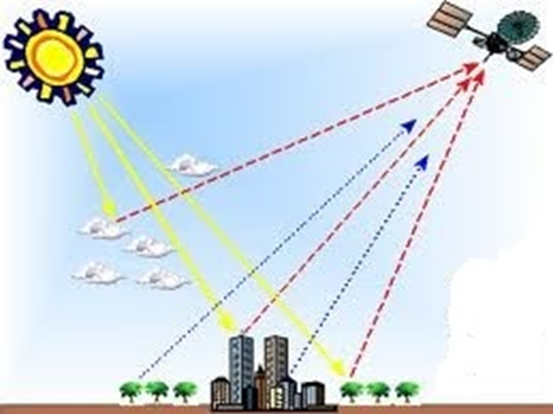 |  | I võimalus:  Päikesevalgus langeb uuritavale objektile  Peegeldunud valgus kiirgab objektilt tagasi  Satelliidil olev sensor registreerib tulemused  II võimalus:  Objekt kiirgab ise energiat  Sensor salvestab tulemuse

  - Lõpeta laused.
Esimene võimalus kajastab (missugust?) _________________________ kaugseiret. Teine võimalus kirjeldab (missugust?) ____________________________ kaugseiret. Käesoleval joonisel saab uurida (mida?) ___________________ , ____________________ ja __________________ . Kaugseiret saab teostada nt satelliidilt, ___________________, ____________________, ___________________ ja ____________________.
  - Tee joonis tehiskaaslaste võimalikest orbiitidest ja too välja iga trajektoori eelised?

- POSTRIÜLESANNE – PILDID KAUGSEIRES.
Leia seintel olevatelt postritelt pildid. Kirjuta tabelisse pildi tüüp ja mida ta näitab.
satelliidipilt, foto, multispektraalne pilt, aerofoto ,valevärvipilt,
satelliidifoto, infrapunapilt, õhufoto, samajoonepilt

Pilt | Pildi tüüp | Mida pilt näitab?
